附件1
2023年省级优秀毕业生学院 (部) 名额分配
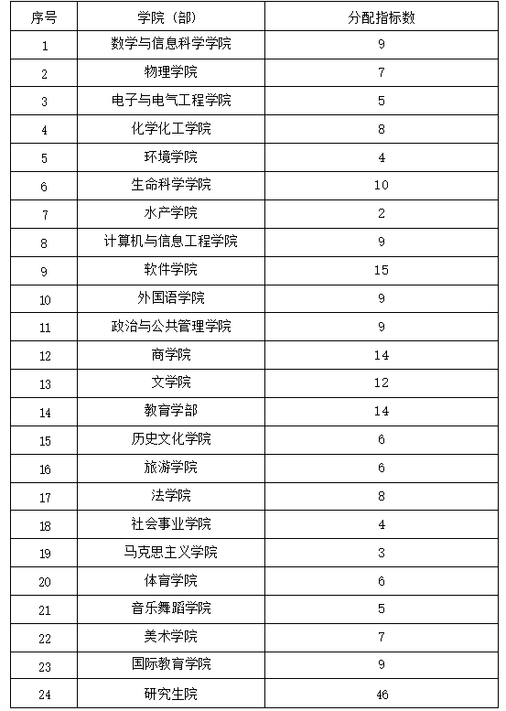

附件2
河南省普通大中专学校优秀应届毕业生审批表
（ 年度）
单位（盖章）： 填表日期： 年 月 日
姓名 |  |  | 性别 |  | 政治面貌 |  |  | 出生年月
所在院（系）、专业 |  |  |  |  |  |  | 学历层次
主
要
事
迹
主
要
事
迹
院系意见 |  |  |  |  |  | 学校意见
年 月 日 |  |  |  |  |  | 年 月 日
省  教  育  厅  意  见 | 年 月 日
注：1、“学历层次”指研究生、本科、专科、中专；
2、“主要事迹”一栏由院、系负责填写；
3、本表正反打印，一式二份，学校存档一份，装学生档案一份
附件3
河南省普通大中专学校优秀应届毕业生推荐名单总表
（ 年度）
学院名称：（盖章） 填表日期： 年 月 日
姓名 | 姓名 | 姓名 | 姓名 | 姓名 | 姓名 | 姓名 | 姓名 | 姓名

